МИНИСТЕРСТВО ОБРАЗОВАНИЯ И НАУКИ РОССИЙСКОЙ ФЕДЕРАЦИИ

ФЕДЕРАЛЬНОЕ ГОСУДАРСТВЕННОЕ АВТОНОМНОЕ ОБРАЗОВАТЕЛЬНОЕ УЧРЕЖДЕНИЕ ВЫСШЕГО ОБРАЗОВАНИЯ

«СЕВАСТОПОЛЬСКИЙ ГОСУДАРСТВЕННЫЙ УНИВЕРСИТЕТ»

ИНСТИТУТ ИНФОРМАЦИОННЫХ ТЕХНОЛОГИЙ И УПРАВЛЕНИЯ В ТЕХНИЧЕСКИХ СИСТЕМАХ

Кафедра «Информационные системы»

**ЛАБОРАТОРНАЯ РАБОТА** **№ 6**

по дисциплине «Управление Данными»

на тему:

«ПОЛЬЗОВАТЕЛЬСКИЕ ПРЕДСТАВЛЕНИЯ»

Вариант задания №2.

|  |
| --- |
| Выполнил:  ст. гр. ИС/б-22о  Воронин И.Ю.  Проверил:  Ст. преподаватель кафедры ИС  Лагуткина Т.В. |

г. Севастополь

2016

1.Цель работы

Ознакомится с принципом работы пользовательских представлений, продемонстрировать работу на примере.

2.Вариант задания

Вариант 2

Создать представления Слушатели_курсов (Название курса, ФИО преподавателя, Количество студентов на курсе), Расписание (Название курса, Тип занятия, Дата, Номер аудитории)

3. Ход работы

Создадим представление Слушатели_курсов (Название курса, ФИО преподавателя, Количество студентов на курсе):

CREATE VIEW List_kurs AS

SELECT Kurs.Nazvanie, Teacher.FIO_teacher, COUNT (DISTINCT Student_kurs.N_student) AS Amount

FROM Kurs, Teacher, Student_kurs

WHERE Kurs.N_teacher = Teacher. N_teacher AND

Student_kurs.n_kurs = Kurs.N_kurs

GROUP BY Kurs.Nazvanie, Teacher.FIO_teacher;

Создадим представление Расписание (Название курса, Тип занятия, Дата, Номер аудитории):

CREATE VIEW Raspisanie AS

SELECT Kurs.Nazvanie, Zanjatie.Type, Zanjatie.Date1, Zanjatie.N_audi

FROM Kurs, Zanjatie

WHERE Kurs.N_kurs = Zanjatie.N_kurs;

Осуществим проверку работы данных представлений (рис.3.1)

SELECT * FROM List_kurs;

SELECT * FROM Raspisanie;

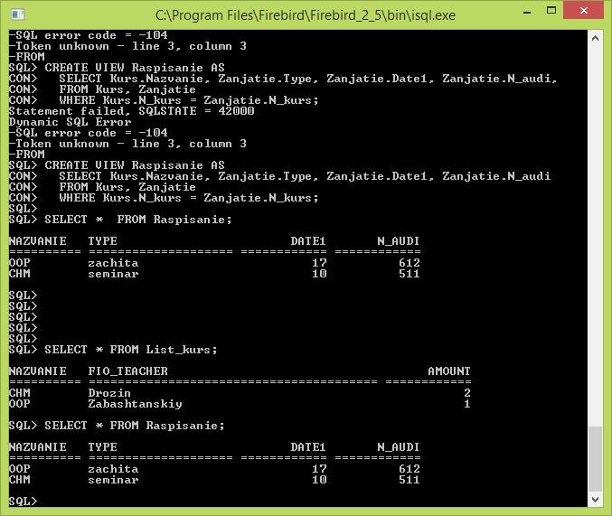

Рисунок 3.1 – Вызов представлений.

Удалим представления из нашей базы данных:

DROP VIEW List_kurs;

DROP VIEW Raspisanie;

ВЫВОДЫ

В данной лабораторной работе были изучены представления и такие их разновидности как редактируемые и не редактируемые. Были проведены тесты использования представлений в зависимости от их типа.